­­­­­­­­ <蓝牙设置需求文档>

MRD文档

版本 <2.1>

目录

目录 2

1 需求介绍 5

2 需求内容 5

2.1 功能入口 5

2.2 蓝牙开关页面 8

2.3 功能描述 15

版本更改记录

|  |  |  |  |
| --- | --- | --- | --- |
| **日期** | **版本** | **更改描述** | **作者** |
| <2018/07/30> | <0.5> | 初稿 | 鲁娜 |
| <2018/08/13> | <0.8> | 根据workshop内容修改蓝牙设置、车辆热点功能 | 鲁娜 |
| <2018/08/17> | <1.0> | 整体结构根据UE确认的内容进行改动 | 谢承朋 |
| <2018/08/19> | <1.1> | 补充车载热点、系统还原相关内容 | 谢承朋 |
| <2018/08/21> | <1.2> | 根据福特反馈，修改车载热点相关内容 | 谢承朋 |
| <2018/08/25> | <1.3> | 更新2.2.5中“车载热点”相关内容  按评审记录更新“恢复出厂设置”相关内容 | 谢承朋 |
| <2018/09/30> | <1.4> | 将蓝牙设置文档独立 | 谢承朋 |
| <2018/10/27> | <1.5> | 1.补充 手机找车机流程 | 姜明明 |
| <2018/11/07> | <1.6> | 修改整体内容 | 余莎 |
| <2018/11/08> | <1.7> | 根据Ford的反馈，删除“2.3.5 Andriod 自动配对” | 余莎 |
| <2018/11/15> | <1.8> | 修改设备的电话和媒体连接方式相关内容 | 余莎 |
| <2018/11/30> | <1.9> | 和福特FO评审后，追加连接成功后的弹窗显示。 | 余莎 |
| <2018/12/9> | <2.0> | 根据12.7和FO评审结果修改 | 余莎 |
| <2019/5/16> | <2.1> | 2.2.3节已配对设备列表中的排序修改为按照设备的连接时间倒序排列。 | 余莎 |
| <2019/5/21> | <2.2> | 增加需求：第一台设备配对时，“设为优先连接设备”选项不可取消。 | 余莎 |
|  |  |  |  |

# 需求介绍

* 需求时间：
* 发布时间： 2018年10月20日。
* 是否需要下线：否。
* 需求方：产品
* 相关产品：小度车载OS
* 背景／目的：

在“系统设置”中提供蓝牙设置的设置入口。

# 需求内容

## 功能入口

1）首页-车辆设置-系统设置-蓝牙设置。

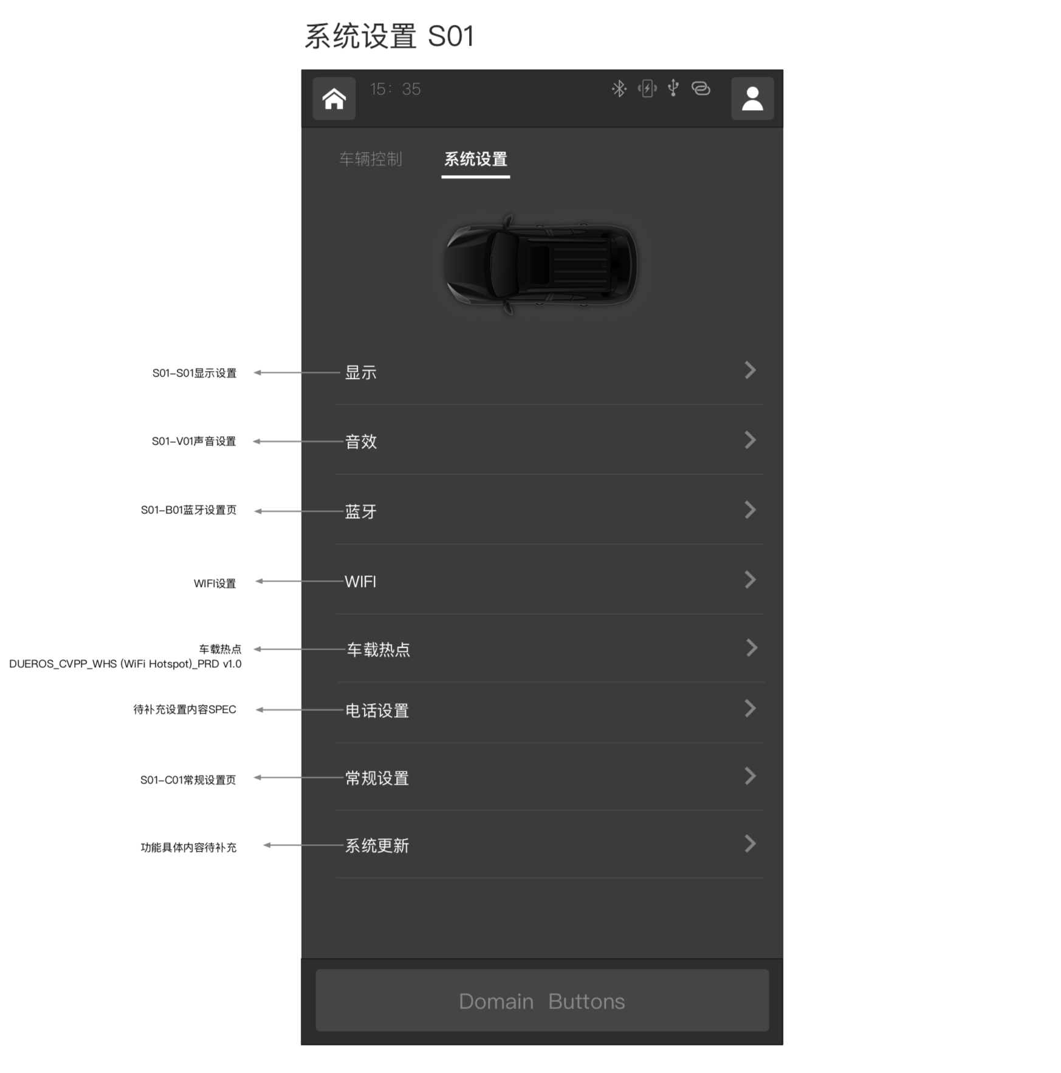

“蓝牙设置”入口示意图

2）其他画面跳转

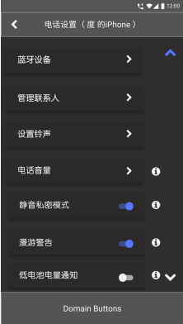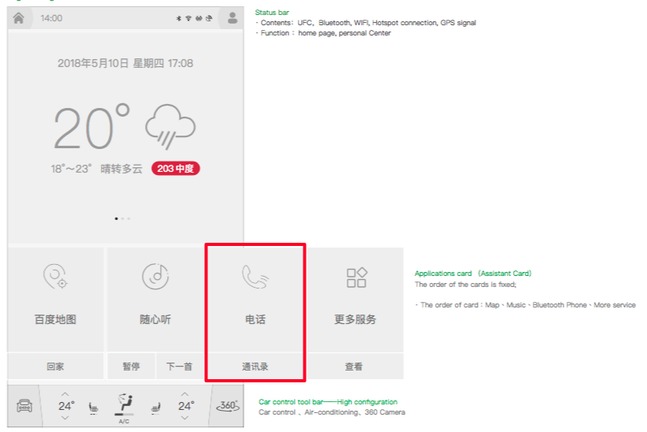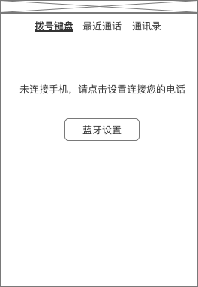

蓝牙未打开/未连接任何蓝牙电话

点击“蓝牙设备”

点击“蓝牙设置”后，跳转到蓝牙设置页面

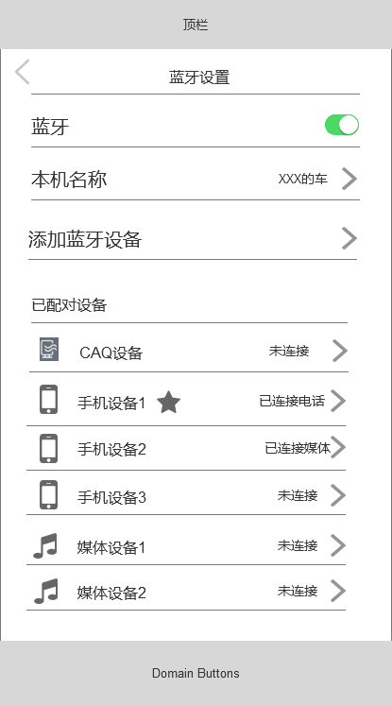

## 蓝牙开关页面

### 蓝牙开关默认状态

读取福特当前的开关状态进行显示。可以选择打开/关闭蓝牙；当系统重新启动后，不重置状态，例如用户重启前已关闭蓝牙，重启后蓝牙仍为关闭状态。

### 蓝牙设置---关闭

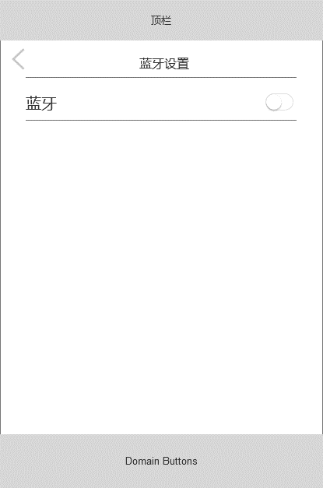

“蓝牙未开启”示意图

蓝牙关闭时，切断所有已连接设备，页面显示如上图所示。

### 蓝牙设置---开启



(a)

(b)

(c)

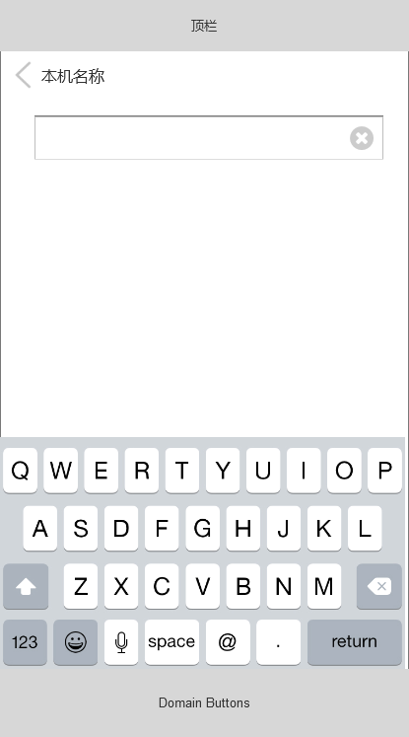

(d)

“取消”按钮

点击”添加蓝牙设备”跳转

点击”本机名称”跳转

“Enter”按钮

Enter

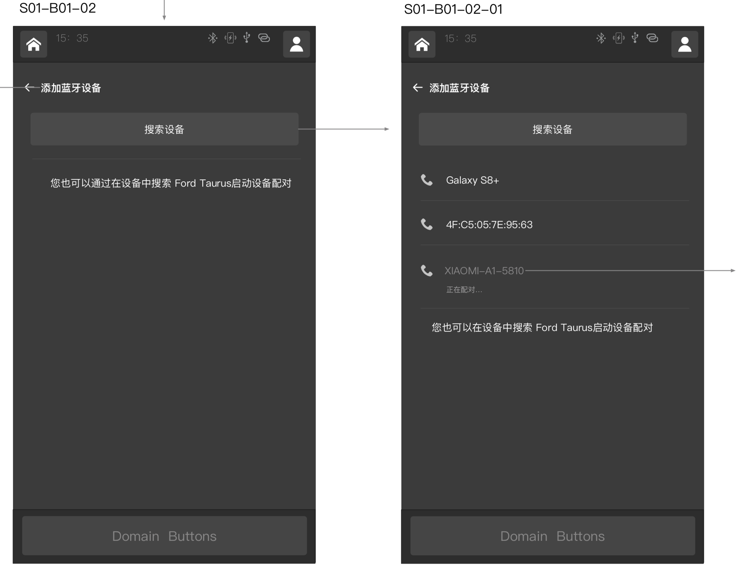

搜索设备

搜索SYNC+

从您的设备中启动配对过程，PIN将会出现

或

“蓝牙开启”示意图

蓝牙开启时，增加“本机名称”、 “添加蓝牙设备”、“已配对设备”文字标签以及已配对设备列表。

1）设置“本机名称”

点击”本机名称”+右侧箭头区域，跳转至车辆名称设置的页面（上图(b)）。

“本机名称”的默认设置为{vehicle_name}，编辑后保存为{personal_vehicle_name}；{personal_vehicle_name}的最大长度为20个字符，超过后用户无法再继续输入。20个字符为一行显示，可滑动查看。在“蓝牙设置”页面的本机名称显示：最多显示~~10~~16个字符，更多字符以省略号代替。

{vehicle_name}：CD539 – 福特锐界；C519 – 福特福克斯；D568 – 福特金牛座。（Phase2的vehicle_name要做对应修改）

点击“取消”按钮，清空输入框的所有字符；点击“返回”或键盘上的”Enter”按钮，返回上一页面；如果输入框字符为空，显示用户前一次设置的本机名称。

2）点击“添加蓝牙设备“

蓝牙开关开后，车机蓝牙是非可见的，进入“添加蓝牙设备”的页面后，车机蓝牙才可见，可见时间为180s，超时后蓝牙不可见。

点击进入后跳转到上图(c)页面。点击“搜索设备”按键后，动态提示搜索中的状态，搜索过程中“搜索设备”按键置灰，搜索180s之后，再次点击“搜索设备”按键才能继续搜索。如果未搜到设备时，在上图(c)页面中提示文字 “本次搜索未查找到可用设备，请重新搜索”；如果搜到设备时，列出可用设备设备名称，如上图(d)所示。

可支持的蓝牙设备类型为：手机设备、媒体设备、CAQ设备，其他类型蓝牙设备不支持。

可用设备列表排序规则如下：

a. 搜索到CAQ设备后，CAQ设备默认排在第一位。当有多个CAQ设备时，所有CAQ设备均排在其他设备前面，CAQ设备根据特征码按从小到大排序。完全同名的设备则随机排序。

b. CAQ之外的其他蓝牙设备的显示按时间倒叙排列，最新查找到的设备位于CAQ设备之后的第一位。

c. 搜索时，根据搜索到的设备类型，设备名称前分别显示“CAQ”和其他蓝牙设备的icon。（icon图片由设计师确定）

点击设备名及它所在的那一行任意区域后，开始配对，配对成功后添加到已配对设备列表中。

3）”已配对设备”列表

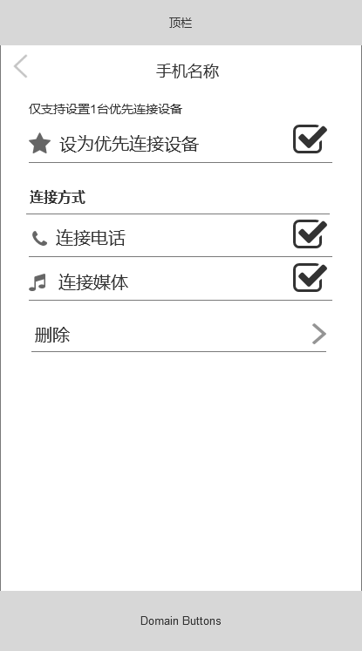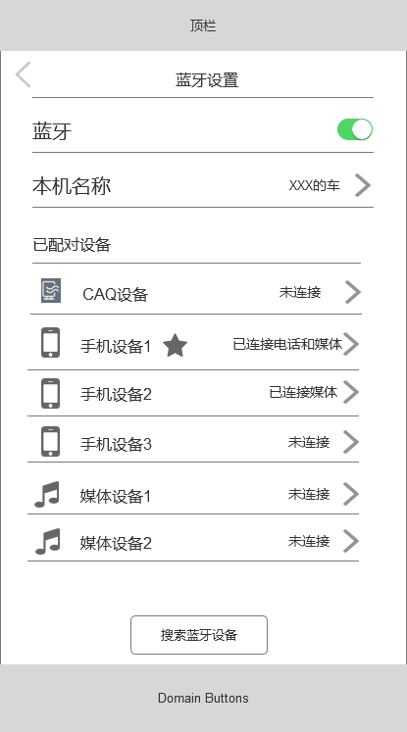

(a)

(b)

(c)

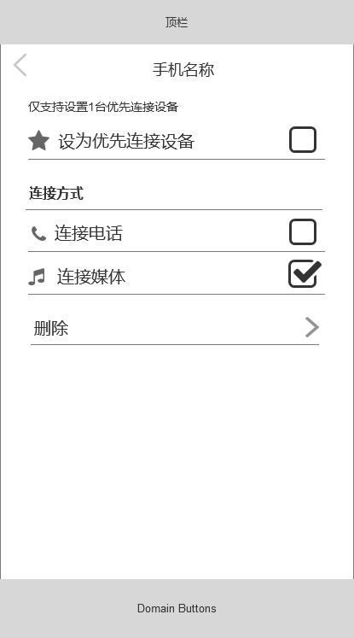

点击跳转

点击跳转

“选中”状态

“非选中”状态

①对于已配对的设备，无论当前是否能被搜到，均显示在“已配对设备”中。

②”已配对设备”列表最多可显示9条记录（1个CAQ设备+8个常规蓝牙设备）；根据设备类型在设备名称前显示对应的icon:CAQ设备、手机、媒体、~~其他设备~~。（icon图片由设计师确定）

③ 蓝牙设备配对成功后，判断设备类型，按下表设置默认连接方式：

|  |  |  |
| --- | --- | --- |
| **设备类型** | **默认连接方式** | **“已配对设备”列表中设备名称右侧的显示内容** |
| 手机 | “连接电话和媒体” | 已连接电话和媒体 |
| 媒体设备 | “连接媒体” | 已连接媒体 |
| ~~电话设备（仅支持电话不支持媒体）~~ | ~~“连接电话”~~ | ~~已连接电话~~ |
| CAQ设备 | “连接” | 已连接 |
| ~~其他设备~~ | ~~“连接”~~ | ~~已连接~~ |

注：“连接“是指电话和媒体的之外的连接方式，连接成功后，已配对设备列表的设备名称右边显示“已连接“。

所有类型设备为“已配对未连接”状态时，显示提示文字“未连接”。

④ 点击已配对列表中的“蓝牙设备名称”+右侧箭头区域，显示设备连接详细页面。如上图(b)和(c)所示。（具体不同设备类型的连接详细页面显示内容请参考本文档的2.3.3节）

⑤设备连接详细页面中各按钮点击后，处理如下表：（不包括CAQ设备和其他设备）

|  |  |  |  |
| --- | --- | --- | --- |
| **点击设备连接详细页面的按钮** | **按钮状态** | **处理内容** | **已配对设备列表中设备名称的显示内容** |
| 设为优先连接设备 | 选中 | 将当前设备的该按钮设为“选中”状态；其他设备的该按钮为“非选中状态”。 | 当前设备名称后侧显示“★”的图标，其他设备名称后的“★”图标消失。（“★”图标由设计师决定） |
| 非选中 | 将当前设备取消“设为优选连接设备”。 | 当前设备名称后取消显示“★”的图标。 |
| 连接电话 | 选中 | 将当前设备的该按钮设为“选中”状态，以电话方式连接；其他设备的该按钮为“非选中”状态，切断电话连接。 | 当前设备名称右侧显示“已连接电话 “ |
| 非选中 | 切断当前设备的电话连接 | 当前设备名称右侧显示“未连接“ |
| 连接媒体 | 选中 | 将当前设备的该按钮设为“选中”状态，以媒体方式连接；其他设备的该按钮为“非选中”状态，切断媒体连接。 | 当前设备名称右侧显示“已连接媒体“ |
| 非选中 | 将当前设备该按钮设为“非选中”状态，断开媒体连接 | 当前设备名称右侧显示“未连接“ |
| 连接电话+连接媒体 | 选中 | 将当前设备的“连接电话”+“连接媒体”设为“选中”状态，以电话和媒体方式连接；其他设备的这两个按钮均为“非选中”状态，即断开电话连接和媒体连接。 | 当前设备名称右侧显示“已连接电话和媒体“，其他设备名称右侧显示”未连接“。 |
| 非选中 | 将当前设备断开连接 | 当前设备名称右侧显示“未连接 “ |
| 删除 | - | 断开该设备的连接+从已配对设备中删除该设备+回到“蓝牙设置”页面;手机的通讯录一起被删除。 | - |
| 返回 | - | 回到“蓝牙设置”页面 | - |

注：1）优先连接设备是指，有多个待连接设备时，优先连接该设备；最多只有一台设备可以设为“优先连接设备”。

2）页面有“优先连接设备”选项的设备类型为：手机设备，媒体设备~~，仅支持电话的设备。~~

3）已配对的设备连接时，用户可到已配对列表中选择是否将该设备设置为“优先连接设备”。

⑥“已配对设备”列表在蓝牙关闭后不显示，保存已配对设备的信息，下次蓝牙开启后显示保存的已配对设备信息，已配对设备列表的设备未连接时，设备名称右侧均提示文字“未连接”。

⑦已配对设备列表排序：

a. CAQ设备显示位于列表第一位；始终保持最多只有一台CAQ设备完成配对。新的CAQ设备配对时，直接删除原有的CAQ设备，连接当前CAQ设备。

b. 如果已配对了CAQ设备，则其他蓝牙设备从列表第2位开始排序，按照~~已配对~~蓝牙设备的连接时间倒序从上至下依次排列，最近~~配对设备~~ 连接的设备位于列表上面。若未配对CAQ设备，则蓝牙设备的显示顺序从列表第1位开始排序。

c. 已配对且已连接的设备，排序位于所有已配对未连接设备（CAQ设备除外）之前；已设为优先连接设备但未连接的设备，位于已配对已连接设备之后(下图(c))；已设为优先连接设备且已连接的设备，位于所有已连接设备之前（下图(b)）。

(c)

(d)

(a)

(b)

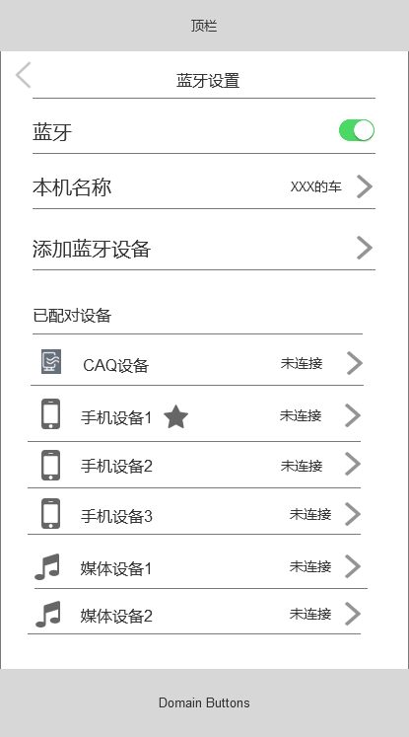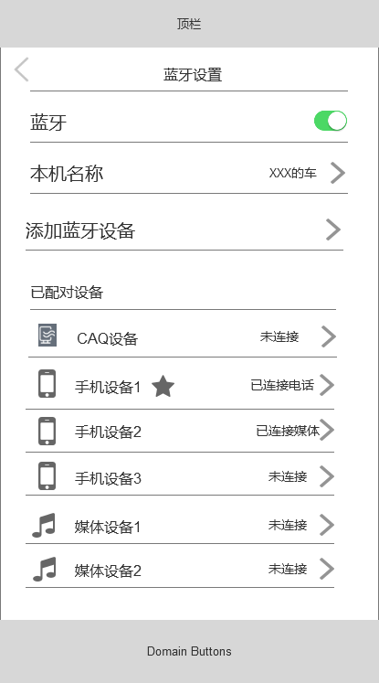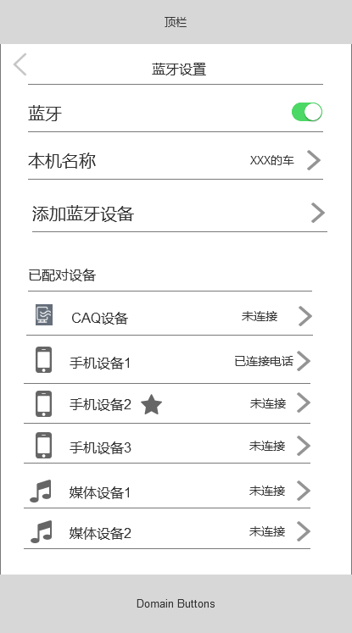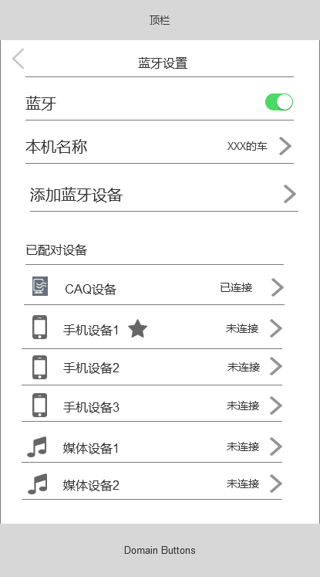

“已配对设备列表排序”示意图

## 功能描述

### 手机查找

车机的蓝牙开启后，可从手机端搜索蓝牙车机蓝牙，流程如下：

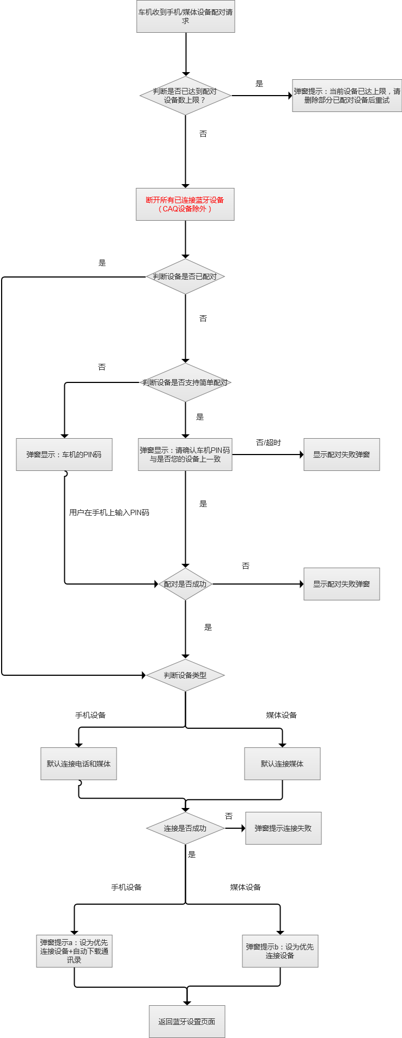

配对连接流程

注：“切断所有已连接的蓝牙设备“不包括CAQ设备，CAQ设备连接的是另一个通道。

配对的timeout时间为180s，超时后出现配对失败的弹窗。

手机设备连接成功后，出现下图(a)弹窗；媒体设备连接成功后出现下图(b)弹窗：

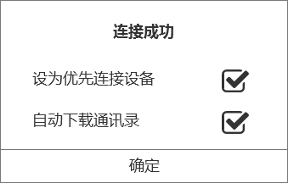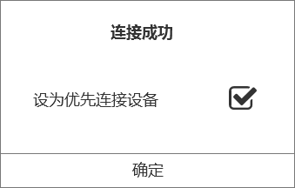

(a)

(b)

注：1）手机/媒体设备连接车机蓝牙时，判断车机中是否有设备被设为优先连接设备，如果没有设备被设为优先连接设备，则上图(a)和(b)弹窗中“设为优先连接设备”默认被设置为“选中”状态。如果有，则弹窗中“设为优先连接设备”默认被设置为“非选中”状态。

2）第一台设备配对时即已配对设备列表中设备数目为0（CAQ设备除外），“设为优先连接设备”的选项默认是选中状态，且用户无法取消“设为优先连接设备”的选项。

3）“自动下载通讯录”的选项默认状态参考蓝牙电话MRD。

如果配对设备数超出上限，弹出如下的页面。点击“确认”按钮后，跳转到“蓝牙设置”页。

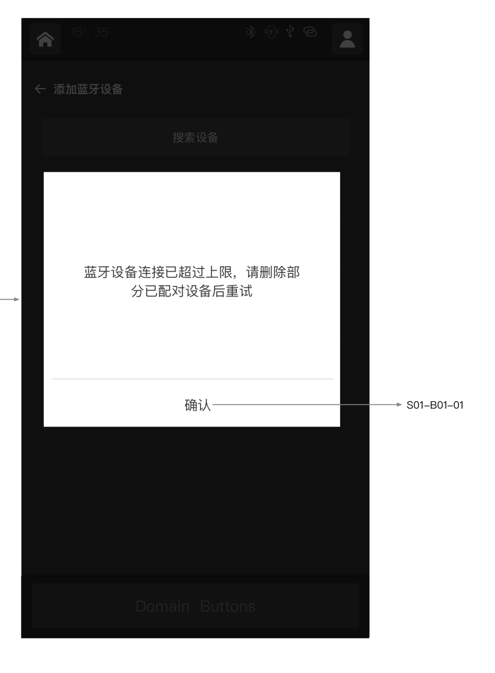

如果配对数没有超过上限，弹出下面的页面

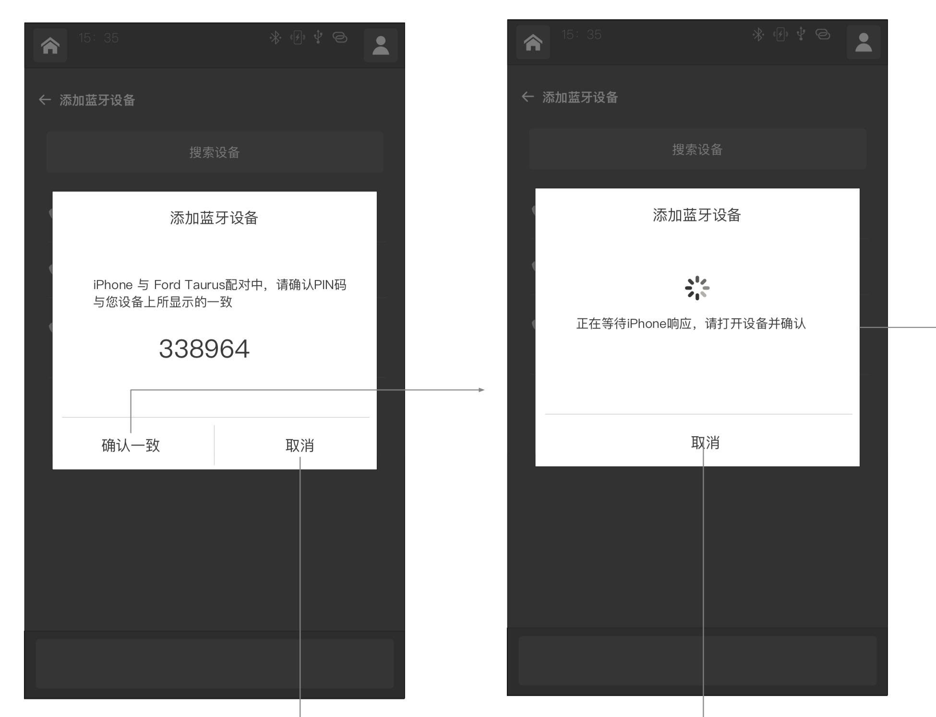

点击“取消”后，回到“添加蓝牙设备”页面。

### 车机搜索设备

点击“搜索蓝牙设备”按钮，进入搜索页面。

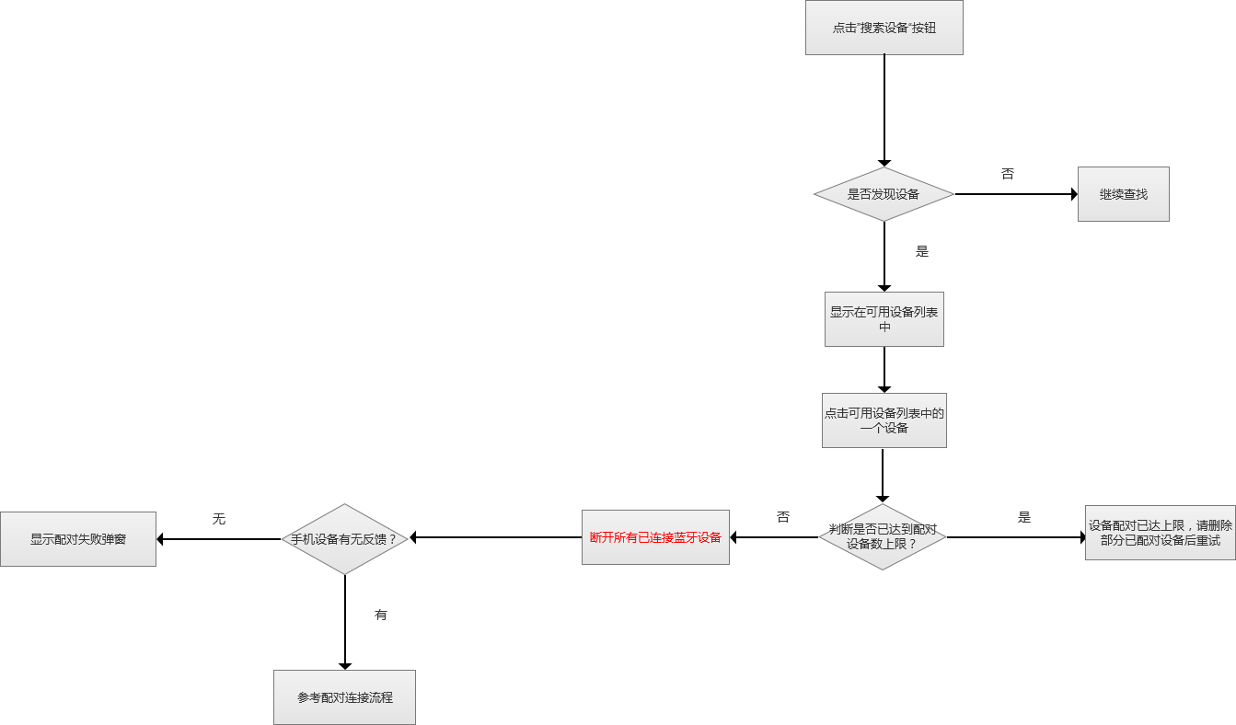

车机搜索手机/媒体设备连接流程

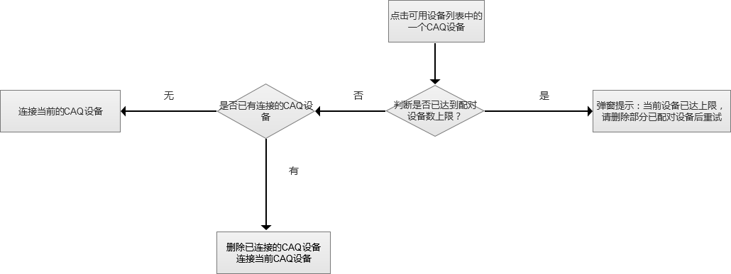

CAQ设备连接流程

在查找设备页面的“可用设备”列表中，点击一个设备名称（例如 “小米手机”）按钮后，进入配对流程，显示配对请求的弹窗，在设备名称右侧动态显示配对中icon。

配对失败弹窗：

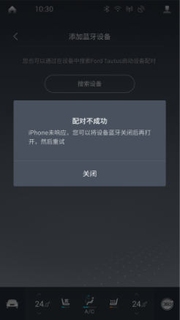

点击“关闭”按钮，回到“添加蓝牙设备”页面。

当手机设备不支持简单配对时，显示如下弹窗，提示用户在手机端输入PIN码。

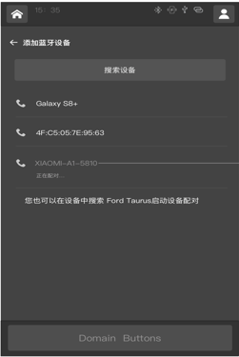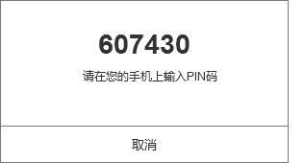

设备配对成功但连接失败时，显示连接失败弹窗：

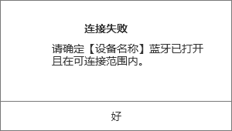

### 已配对设备列表

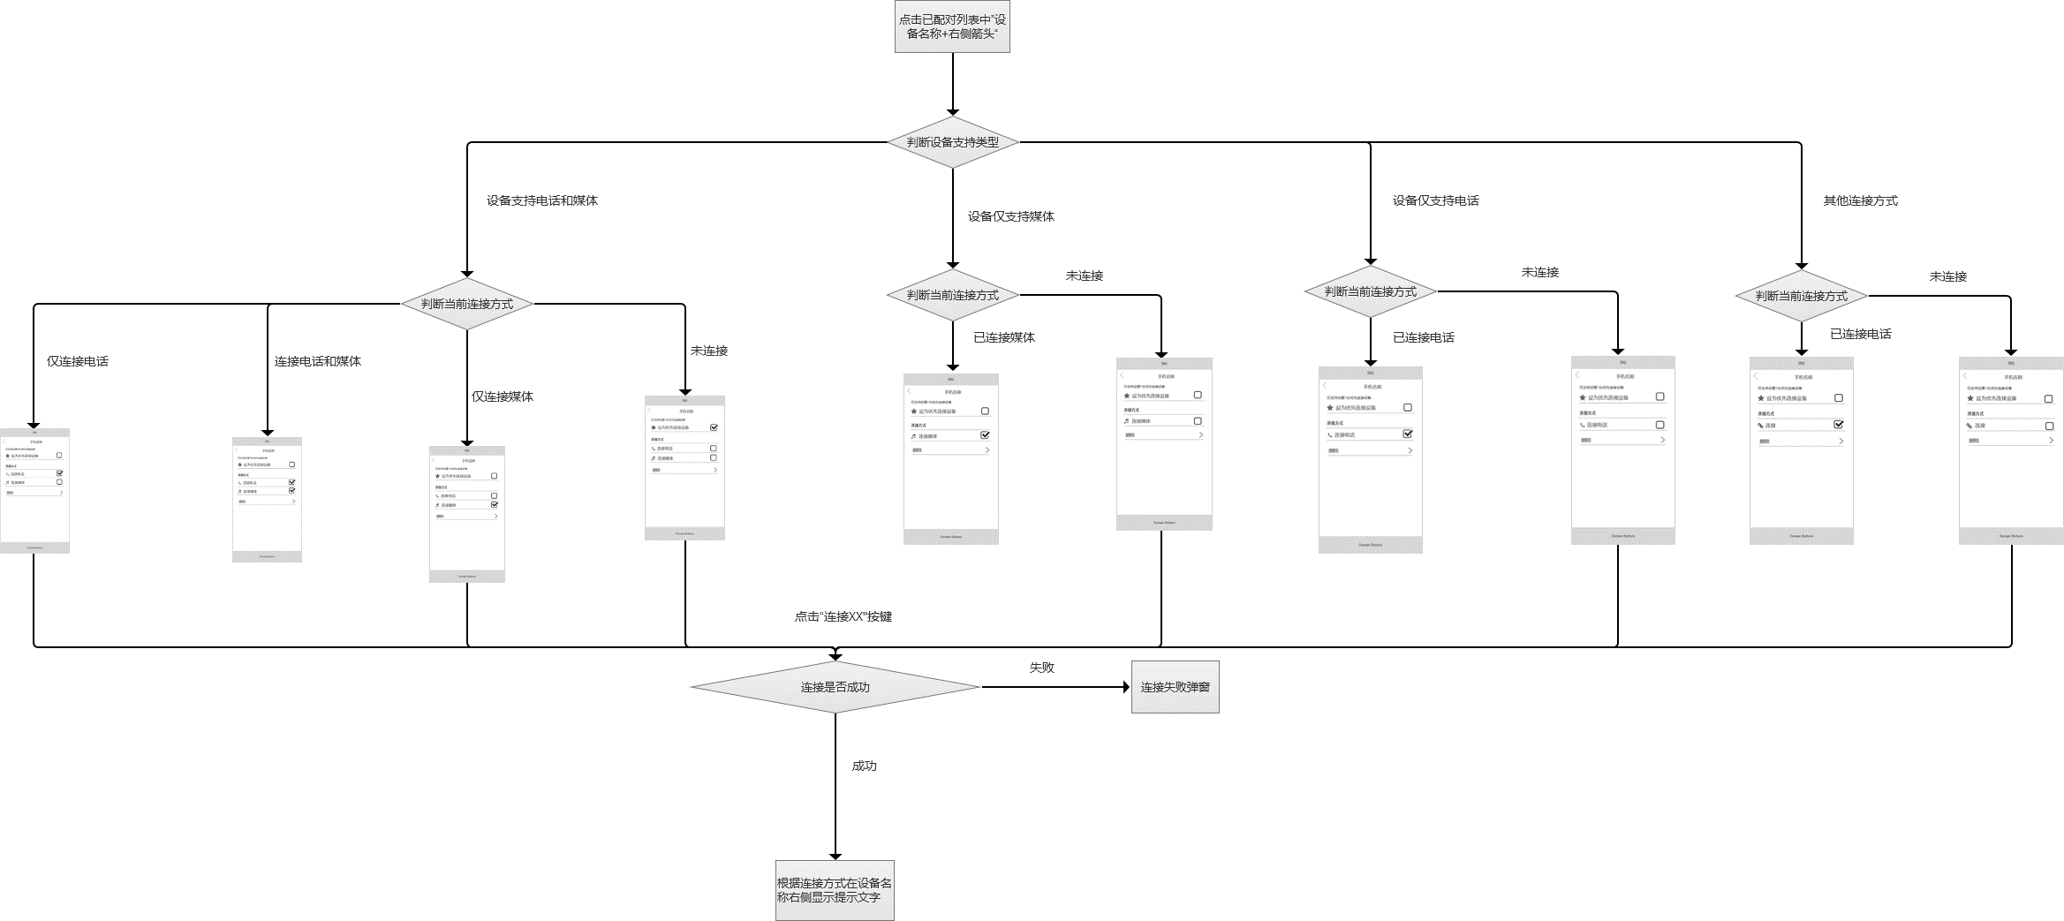

①

②

③

④

⑤

⑥

⑦

⑧

手机设备

媒体设备

CAQ设备

已连接

1）手机设备

①

②

③

④

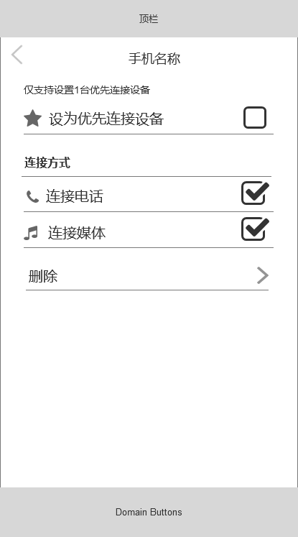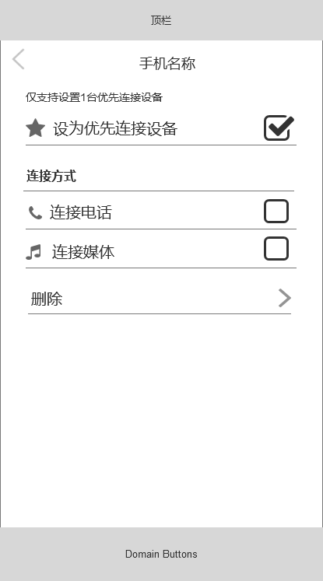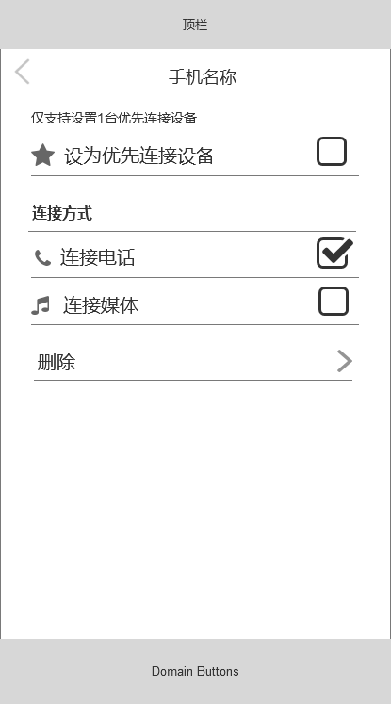

2）仅支持媒体的设备

⑤

⑥

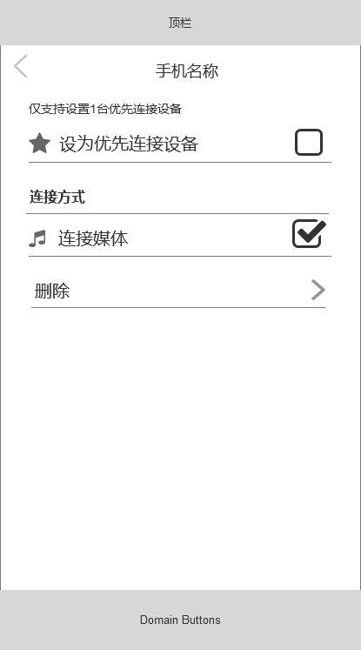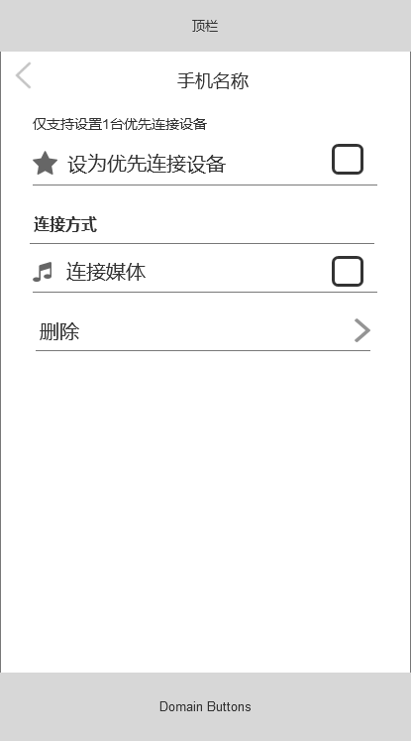

3）CAQ设备

➆

⑧

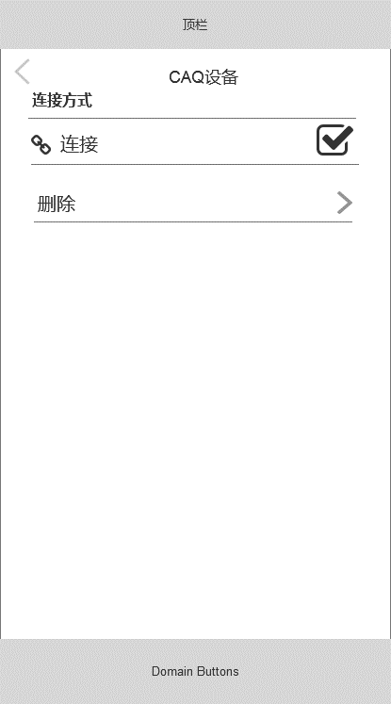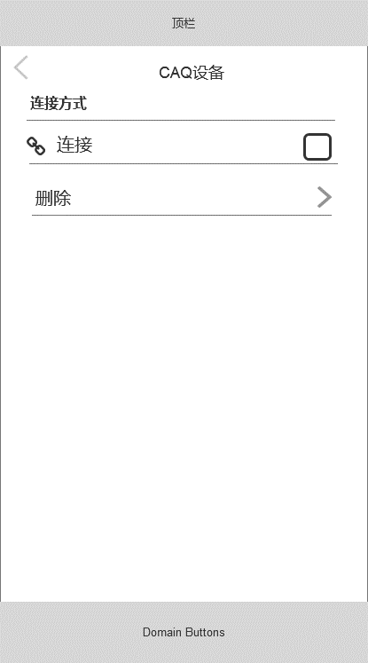

### 自动连接

蓝牙功能开启后，探测到已配对设备列表中的蓝牙设备处于可连接状态，则自动连接该蓝牙设备。

自动连接规则：

1）先连接 “优先连接设备“的设备；

2）按时间倒叙（由近至远）依次自动连接已配对设备列表中的设备。（已配对设备列表的排序参考2.2.3节“⑦已配对设备列表排序”）

3）每个设备自动连接的时间为10s，50s将所有的已配对设备列表遍历一遍。